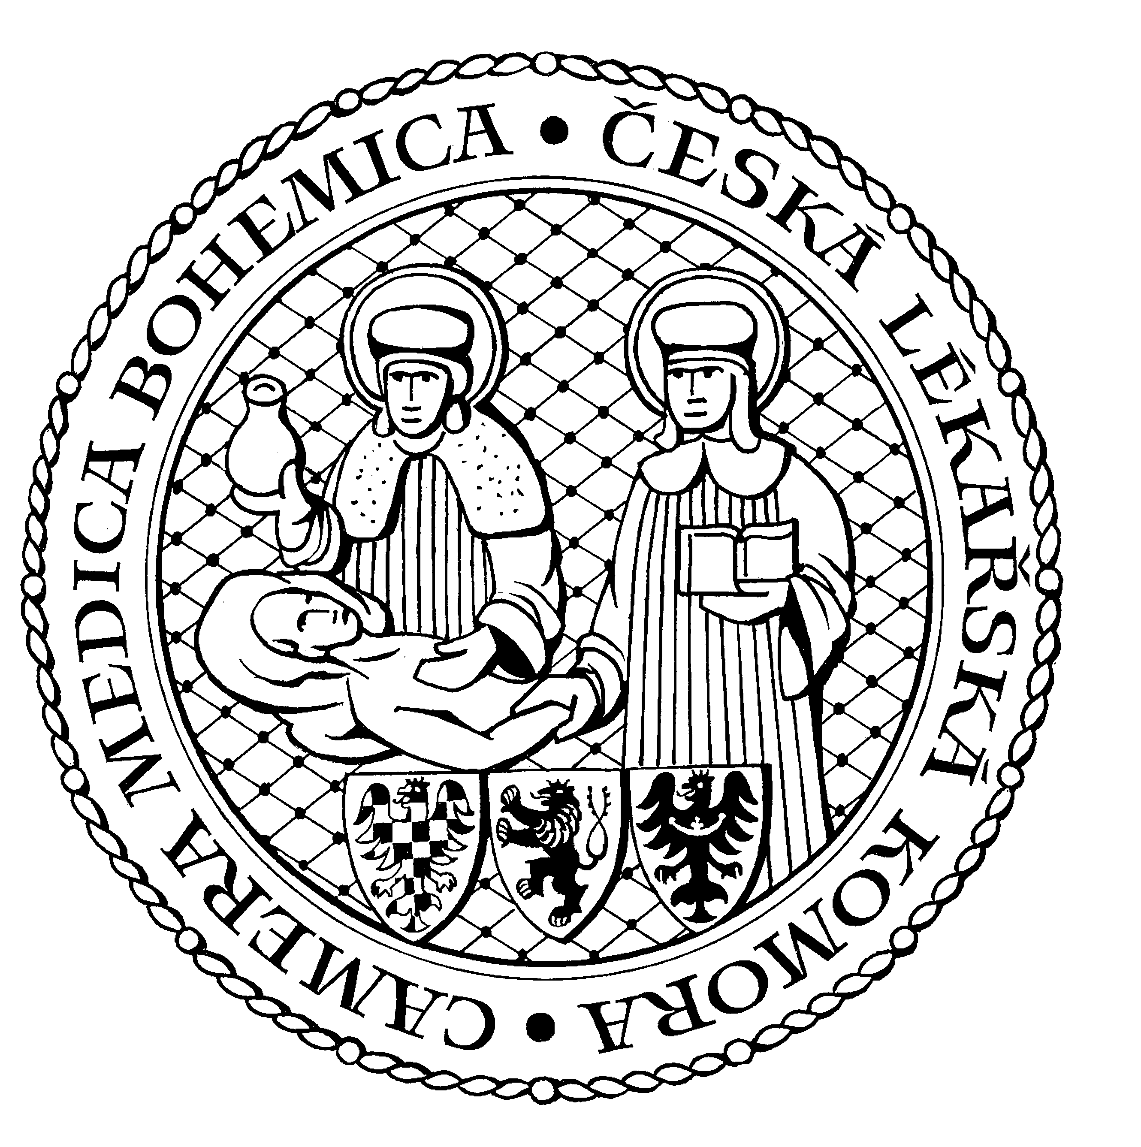
Česká lékařská komora, odd. vzdělávání,
Lékařská 2, 150 30 Praha 5, tel.: 234 760 710, e – mail: vzdelavani@clkcr.cz, www.lkcr.cz

si Vás dovoluje pozvat na vzdělávací kurz č. 66/13

Gynekologie a porodnictví:
klešťový porod

Datum konání: sobota 5. 10. 2013
Místo konání: ÚPMD, Podolské nábřeží 157/36, Praha 4 - Podolí
Koordinátor: doc. MUDr. Alena Měchurová, ÚPMD Praha
Délka odborného programu: 4 hodiny
Počet kreditů: 4

Odborný program:

8:30 Registrace
9:00 Zahájení

Kurz zahrnuje teoretický úvod pro porod per forcipem
a je zaměřen především na praktický nácvik na modelu.

13:00 Předpokládaný závěr

Odborná vzdělávací akce je pořádána v rámci celoživotního vzdělávání lékařů dle SP č. 16.

Účastnický poplatek: 1 000,- Kč;
číslo účtu: 19 - 1083620217/0100;
variabilní symbol - 6613 (číslo kurzu).

Útržek složenky, kopii výpisu z bankovního účtu nebo příkaz k úhradě
prostřednictvím e-Banking je nutné předložit při registraci.

Spojení: metro trasa B, stanice Karlovo nám., výstup na Palackého náměstí, po nábřeží tramvají číslo 3 a 17 do stanice Podolská vodárna. http://www.mapy.cz/#x=14.421341&y=50.061222&z=15

